**【2014No.63】2014年徐汇区初中毕业生统一学业考顺利进行**

2014-06-23 [徐汇教育](javascript:viewProfile();)

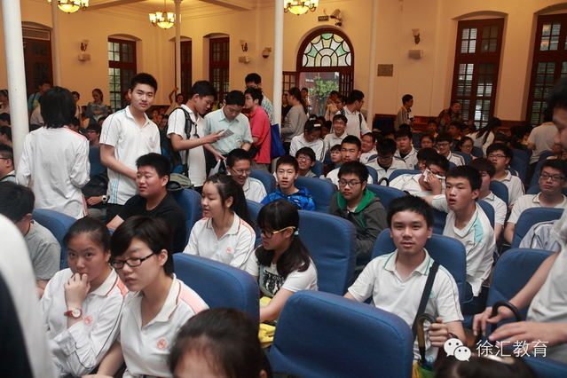

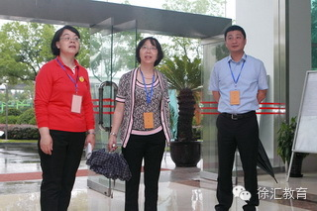

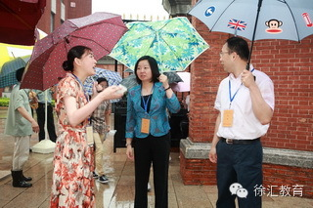

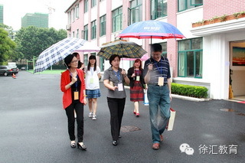

6月21日上午九时整，2014年上海市初中毕业生统一学业考试拉开序幕，徐汇区4972名本地户籍考生，373名随迁子女考生赴10个考点204个考场参加。当日，区教育局领导庄小凤、罗晔，李文萱、王彤、徐俭、沈韬等分三路来到各考点巡视检查。

巡视过程中，各位领导仔细询问了中考期间的各项准备工作与相关事项，并对各校确保考场布置，规范试卷保管、交接、保密环节，全心全意服务考生等工作给予了充分肯定。每到一个考点，巡视领导都嘱咐考务人员要坚持以人为本，尽职尽责，千方百计为考生创造良好的考试环境，确保中考顺利进行。

当日上午，天公不作美，全市普降大到暴雨，为考生出行及各考点考务工作带来不便。各考点主动应对，启动预案，及时调整考务管理，提早放考生进入休息点并加强安全管理。

为了保证中考的顺利进行，公安交警、交通、卫生、城管、供电、环保等部门也联合出动，以保障考试顺利进行。

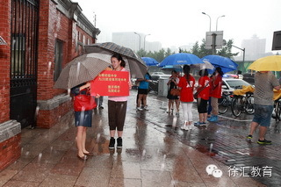

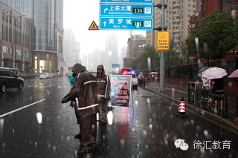

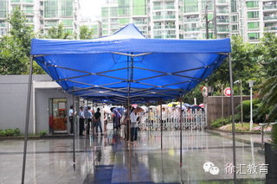

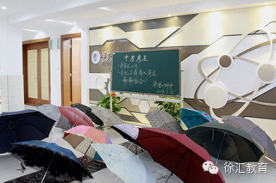

**【队伍建设】朱成钢副区长走访田林三中、上师大一附小**

2014-06-23 [徐汇教育](javascript:viewProfile();)

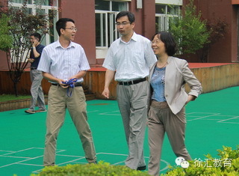

6月20日，徐汇区副区长朱成钢来到田林三中、上师大一附小进行工作调研。徐汇区教育局局长庄小凤陪同调研。

田林三中、上师大一附小就学校的办班规模、师资配备、日常教育教学等相关情况作了汇报。朱成钢对学校精心布置的校园环境和无处不在的育人氛围表示赞赏，他说，教育关系到千家万户的切身利益，我们要以解决群众对教育最关心、最直接、最现实的问题作为突破口，努力创建新优质学校，努力办好人民满意的好学校。

**【幽兰含薰】廉洁微小说之谣言**

2014-06-23 [徐汇教育](javascript:viewProfile();)

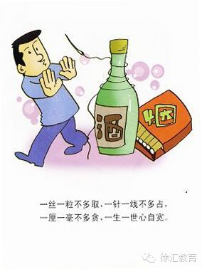

王镇长清正廉明,但最近谣传他贪污受贿。这天早上王镇长发现办公室被盗，连忙报警。不久，警察打来电话说小偷已被抓住，王镇长想看看是谁这么大胆，便去了派出所。令他想不到的是，小偷竟是他父亲。父亲拿出一张病危通知说：“你敢报警就说明那些都是谣言，我死也瞑目了！

**【小贴士】暑期安全知识牢记心间**

2014-06-23 [徐汇教育](javascript:viewProfile();)



暑假快到了，这是孩子们难得的放松机会。但对于这些年龄较小、生活经验较少的学生来说,安全问题始终是家长们的一块心病。小伙伴们快来了解一下暑期应该注意些什么吧！^_^

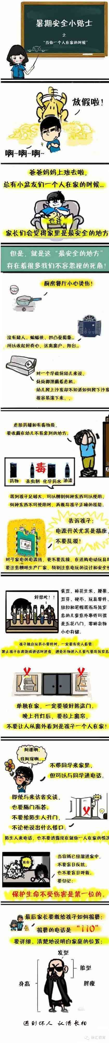

**【乐生活】2014上海学生暑期40个特色项目 赶快预约！**

2014-06-23 [徐汇教育](javascript:viewProfile();)

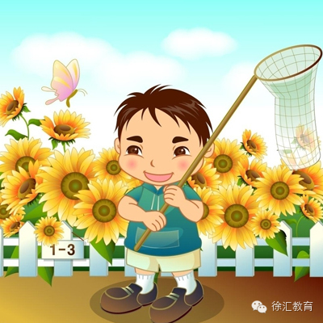

还在犯愁今年暑假里没有去处吗？近日，上海市文明办、市教委、市校外联办等部门继续收集汇总并挑选形成“2014年上海市未成年人暑期活动项目菜单”。今天推荐的有40个去处，希望学生们能过一个快乐、精彩、丰富的暑假哦。

**1、快乐西点DIY**

想尝尝自己亲手制作的蛋糕吗？想体验西点DIY的过程吗？来吧，挽起您的衣袖，发挥您的才能，展示您的技术，到中华职业学校来感受DIY过程的无限快乐！我的蛋糕我做主！

**适合学段**：小学四、五年级至初中

**活动人数**：25人/场

**暑期开放时间：**2014年7月1日—8月2日每周二、五8:30开始

**活动地址：**上海市中华职业学校（打浦路303弄16号）

**网址：**www.zhonghua.lwedu.sh.cn/

**2、点钞圣手**

您还记得东方卫视达人秀第三季的点钞姐陶萍吗？还在为她那神乎其神、花样繁多的点钞手法惊叹吗？来吧，到金融实训室来，这里能让您近距离观摩、学习各种点钞手法，让自己也成为一名点钞圣手。

**适合学段：**小学、初中、高中

**活动人数：**20人/场（30分钟/场）

**暑期开放时间：**2014年7月5日—7月11日

**活动地址：**上海市商业会计学校（陆家浜路918号）

**网址：**www.scasqhwz.com

**3、打印成真**

“克隆”立体卡通人物、将个性化的三维设计“打印成真”，3D打印技术正走近我们的生活。在3D打印体验活动里，不光有人或物的三维扫描和模型的打印制作，一枚戒指、一个玩偶、个性花瓶、模型建筑等……只要是您能够想象到的东西或者现实中已经存在的东西，都有可能用3D打印机打印出来，让您感受“第三次工业革命”的魅力所在。

**适合学段**：小学四年级至高中

**活动人数**：视频、仿真20人/次；观摩、加工5-10人/次

**暑期开放时间：**2014年7月11日、12日、18日、19日、25日、26日

上午：9:30-11:30 下午13:30-15:30

**活动地址：**上海市工业技术学校（徐汇区喜泰支路8号）

**网址：**www.zhonghua.lwedu.sh.cn

**4、小小室内设计师**

根据现有的室内设计方案平面布置图，老师会指导您运用绘画工具绘制出风格统一、配色和谐的效果图。您可以了解建筑装饰专业中室内方案设计的步骤和设计内容，从绘制的效果图直观感受室内布置的效果，体验当一回室内设计师的乐趣。

**适合学段：**小学、初中

**活动人数：**20人/场

**暑期开放时间：**2014年7月-8月期间单周周六上下午各1场

**活动地址：**上海市建筑工程学校（闵行区龙吴路4989号）

**网址：**www.shjgxx.com

**5、汽车维修小技师**

在迷您汽车维修站，您可以观摩到汽车维修的完整过程——接车、预检、开单、维修、检验、结算、交车；您可以亲自在真正的汽车上动手操作，体验当一名汽车维修技师的感觉。喜欢汽车的小朋友可以了解汽车发动机的基本构造，掌握一定的专业操作技巧和方法。表现优秀者，还有意想不到的礼品哦！

**适合学段：**初中、高中

**活动人数：**20人/场

**暑期开放时间:**2014年7月29日-8月28日，每周二、四，上、下午各2场

**活动地址:**上海市交通学校（宝山区呼兰路763号）

**网址:**www.shjtxx.net

**6、快乐农场主**

我们日常吃的蔬菜、水果是如何繁殖、如何生长的？亲近自然，亲身体验一下“一分耕耘，一分收获”的道理，体会“锄禾日当午，汗滴禾下土”的辛劳，了解现代农业的过一把当“农场主”的瘾，感受现代农业的魅力。

**适合学段：**小学、初中

**活动人数：**10人/场

**暑期开放时间:**2014年7月16日-8月16日，每周五、周六，上午8:00-10:00 下午2:30-4:30

**活动地址:**上海市农业学校（松江区五厍水产路1号）

**网址:**www.shdzgy.com

**7、DIY新鲜奶片**

您知道平时生病时吃的药片是怎么生产出来的吗？国家是如何对药品的生产进行严格监控的？那就来参加我们的DIY新鲜奶片的制造活动吧！在这里，您将变身为药品制造车间的操作人员，先将新鲜的牛奶变成奶粉，然后各位同学按照自己的口味选择一定量的奶粉和各种水果粉，再将奶粉、水果粉等原料压制成不同颜色、口味的奶片。快来尝试一下吧，比一比，谁压出的奶片质量最好！

**适合学段：**小学四年级至初中

**活动人数：**20人/场

**暑期开放时间:**2014年7月2日、4日、9日、11日、16日、18日

上午9:30-10:30 下午1:00-2:00

**活动地址:**上海市医药学校（浦东新区沈家弄路700号）

**网址:**www.shedu.cn

**8、家庭点心师**

瑞士卷、曲奇饼干、泡芙等西式点心不仅种类繁多，而且外观精致、颜色丰富、口味多样，和传统的中式点心师傅们不同，西式点心师就像面点房里的优雅舞者。来尝试一下西式点心的制作吧，给生活增添一份童真、乐趣和甜蜜！

**适合学段**：本市初、高中

**暑期开放时间:**2014年7月7日—8月20日，每周六或周日，120分钟/场

**活动人数：**20人/场（学生团体活动需提前预约）

**活动地址:**上海市食品科技学校（金山区朱泾镇万安街395号）

**网址:**spkjxx.jsedu.sh.cn

**9、创意木工**

您可学习木料划线、切割、打榫眼、连接等工艺，制作木制作品；也可制作指定简单作品，在教师的指导下，发挥自己的想象，制作木制作品。

**适合学段：**小学、初中、高中

**活动人数：**16人/场

**暑期开放时间:**2014年7月5日、12日、19日 上午：9:00-11:00；下午：13:00-15:00

**活动地址:**上海市城市科技学校（松江区人民北路925号）

**网址:**www.cskj.sjedu.cn/

**10、电视特效师**

您有没有为电影作品中绚烂的特技效果而惊叹?特技把许多很平常的事物通过艺术加工优美地呈现在人们的眼前。您可根据给予的场景和文字,在老师的指导下运用非编工具完成镜头的不同切换和文字的渲染，从成品中直观感受到电视特技的效果，体验当一名特技效果师的乐趣，编辑自己所拍摄的影视资料,成为一名电视制作“大师”。

**适合学段**：初中、高中

**活动人数**：30人/场

**暑期开放时间：**2014年7月8日-8月19日，每周二开放，每天两场

**活动地址：**上海市信息技术学校（普陀区真南路1008号）

**网址：**www.shitac.net

**11、零售小达人**

您想体验一下零售职场，做一回零售小达人吗？在上海市学生德育发展中心职业体验基地卜蜂莲花，将有经验丰富的老师教授您有趣又实用的商品知识以及零售技巧。除了零售小达人，还有零售创意比拼和个人简历的设计环节哦。来吧，在60分钟的时间里，夺取达人称号！

**适合学段**：小学、初中、高中

**活动人数**：20人/场

**暑期开放时间**:2014年7月8日至8月14日每周二、四 15:00-17:00

**活动地址**:卜蜂莲花（杨高中路店，浦东新区杨高中路2128号；吴中路店，闵行区吴中路1218号;上南路店，浦东新区上南路3521号）

**网址**：http://www.cplotus.com/

**注：**仅接受学校为单位的团体或个人预约, 报名时请注明学生姓名、性别、学校、班级及参加活动的时间段。

**12、超级茶博士**

您想成为一名超级茶博士，走一趟虚拟的“茶乡之旅”吗？那就来上海市学生德育发展中心的职业体验基地——叙友茶庄吧！这里有好玩的名优绿茶的冲泡、盖碗杯的品饮礼节等环节，挑战成功相应环节后，可获得达人茶博士称号及锦囊一个。这里有您意想不到的欢乐和趣味，赶紧来参加吧！

**适合学段**：本市小学三至五年级、初中

**暑期开放时间:**

2014年7月2日、8日、15日、22日第一场 9:30-10:30；第二场 11:00-12:00。总共8场，具体活动时间需与基地预约后确定。

**活动地址:**叙友茶庄（淮海中路605号）

**13、考古学家艺术之旅**

艺术体验需要仔细地观察生活，深切地感受生活，认真地思考生活，同时，更需要用自己的全部身心去拥抱生活，上海博物馆为同学们开展了丰富的艺术体验活动，让同学们切身体会当一回“艺术家”、“设计师”的乐趣

**适合学段**：小学、初中、高中

**暑期开放时间:**2014年6月7日—8月31日

**活动地址:**上海博物馆（人民大道201号）

**网上报名：**上海博物馆官网（www.shanghaimuseum.net）

**现场报名：**上海博物馆观众活动中心（北门外西侧下沉式广场内）。

**14、发现大师眼中的世界**

在我们生活的城市里，有一座顶级的艺术宫殿；在这座殿堂里，有着无数的艺术宝藏；漫漫假期，别问爸爸去哪儿，让我们替父母做一次主，带领他们一起去探访艺术圣殿，相约我们内心的大师，发现大师眼中的世界。

**适合学段**：本市中小学生 **暑期开放时间:** 2014年6月25日～8月25日

**活动地址:**中华艺术宫（浦东新区上南路205号）

**网址：**china.artmuseumonline.org

**15、我是未来艺术家**

一段人文体验的深度行走：拍一拍我眼中的“鲁迅足迹”；

一段自编自导自演的经历：演一演我心中的“鲁迅经典”；

一次尽兴涂抹的绘画之旅：画一画鲁迅所塑“人物形象”；

一次激扬青春的诵吟之聚：录一录我理解的“鲁迅作品”；

一场泼墨挥毫的书法之会：书一书我笔下的“鲁迅箴言”；

一场展现才艺的宝贝集市：晒一晒我亲制的“手工艺品”。

**适合学段：**小学、初中、高中

**暑期开放时间:**2014年7月—8月每周四。

**活动地址:**上海鲁迅纪念馆（甜爱路200号）

**报名方式：**登陆博雅网（www.21boya.cn）报名；或至上海鲁迅纪念馆服务台登记报名。

**16、创意文化乐旅**

基地开设了两大主题展览馆和五大体验馆。“天工开悟”和“纸的文明”这两个主题展览馆“活化”了文物，中国古代发明创造和中华文化不再是抽象的历史知识，而是可感知、可动手体验的活生生的成果。五大体验馆分别是中国古代造纸印刷、中国古代陶瓷、中国古代织染、中国古代青铜、中国古代建筑体验馆，您可以通过亲历实践，学习体验古代手工技艺，创造属于自己的作品。

**适合学段**：小学、初中、高中

**暑期开放时间:**2014年7月1日—8月8日，每周二上午9：00-11：00；

下午1：00-3：00

**活动地址:**上海市虹口区青少年活动中心（虹口区运光路40号）

**网址：**www.hkqszx.com

**报名方式：**登陆网站点击“国家指南针计划专项青少年基地”专栏，进入活动页面下载活动报名表。

**17、纺纱编织未来夏令营**

大型文博科普夏令营至今已成功举办了四届，通过参观上海纺织博物馆，扎染小手帕、编中国结、观看3D科普电影、百字小作文等纺织知识的学习和互动体验，培养了孩子们的学习兴趣，同时增强孩子的团队意识。活动配备了优秀的讲解和安保团队、设施齐全的游学基地和寓教于乐的互动活动，让您玩得开心，学的用心！

**适合学段**：小学、初中、高中

**暑期开放时间:**

半天营：2014年7月—8月，每周二上午、周三、四任选半天

一天营：2014年7—8月每周三、四任选一天

两天营：2014年7 月4日—8月16日每周五、六

**活动地址:**上海纺织博物馆（普陀区澳门路150号）

**报名方式：**6月31日前报名截止；现场报名在上海纺织博物馆一楼大厅；电子邮箱：Shtexbwg@126.com。

**18、科技创意动手做**

暑期面向广大青少年，邀请相关专家老师，在馆内开设与手工制作、物理知识、化学常识等相关内容的科技创意动手课程，参与者可根据当月课程表选择课程报名参加。每堂课程结束，可加盖纪念印章。表现突出的学生将获得钱馆纪念品。

**适合学段：**小学、初中、高中

**暑期开放时间:**2014年7月1日-8月31日（每周一闭馆）9:00-16:30

**活动地址:**钱学森图书馆（华山路1800号）

**官方微博：**http://weibo.com/qxslib

**19、家庭网络实验室**

伴随着大自然进化的过程，攀援植物也发展出各自的攀援本领。您知道植物是如何攀援向上生长的？有无特殊的攀援器官？选择种植一种攀援植物，通过学习和观察，了解和记录该种植物生长过程，感受和体验植物种植过程艰辛，关注身边的自然现象。开设一个“家庭网络实验室”，全家一起来科普。

**适合学段：**本市中小学生、中职学生及其所在家庭

**暑期开放时间:** 2014年7月—8月

**活动网址：**上海市科技艺术教育中心

**（**http://www.secsa.cn/article/kpfamily/index.html）

**报名方法：** 网上实名报名，所有报名参加活动的家庭经核准后都可以开通一个“家庭网络实验室”。

**20、慧玩小能手**

快来教你玩俱乐部吧！每周一至周四，您可以徜徉于文辞优美的古诗文，练习空手道，体验舞龙舞狮，玩玩字谜；双休日的活动则更加精彩，武术、空竹、花式足球、篮球、手部极限、活力板、电子百拼、业余无线电任您来体验。让我们一起在运动中释放压力、触发创造灵感，享受快乐暑假吧！

**适合学段：**小学、初中、高中

**暑期开放时间：**2014年7月1日—8月31日

**活动地址：**上海市黄浦区青少年科技活动中心（建国西路137号）

**网址：**http://www.hdzx.lwedu.sh.cn/

**报名方式：**可登陆博雅网，或发邮件至jiaoniwan_club@163.com

**21、车模之星**

一起来玩车模吧！宝山区中小学车辆模型创新联合体为车模爱好者搭建活动平台，参观考察、文化体验、网络互动、车模制作、训练和比赛……，让你在玩的过程中，感受车模的魅力!还在等什么？赶快来报名吧！

**适合学段：**小学、初中、高中

**活动人数：**40人/期

**暑期开放时间与活动地址：**

1、校园车模暑期半日快乐活动：每周六上午8:30—10:30宝山区呼玛路小学(呼玛二村179号)；每周日上午8:30—10:30高境三中(国权北路468号)

2、中小学车模选手夏令营：7月21日—7月23日上午8:30—16:30宝山区呼玛路小学

3、校园车模文化体验活动：7月1日—7月3日，7月7日—7月9日上午9:00—11:00高境三中

4、2014年上海市车辆模型校园联赛：7/5上海市军事体育俱乐部；8/16黄渡中学

**网 址：**http://www.bsskz.com

**22、网络水创意挑战**

上海雀巢饮用水有限公司利用企业资源和优秀的ProjectWET水资源教育国际项目，以“神奇的水，神奇的世界（Magic Water，Magic World）”Project WET暑期中小学生网络水创意挑战为契机，引导学生围绕节水、洪水、涝水、供水和污水管理等主题发挥创意，增强实践能力。

**适合学段：**小学、初中、高中

**暑期开放时间:**2014年6月20日—9月20日

**活动地址:**上海雀巢饮用水有限公司（浦东新区金桥出口加工区云桥路355号）

**报名方式：**登陆博雅网（www.21boya.cn），点击“神奇的水，神奇的世界”活动页面，注册、报名。

**23、家庭用水微挑战**

调查生活中水资源浪费现象，让您了解影响人们用水量的主要因素，知道节水可以从身边做起，并制定家庭节水计划，开展水科技创意、节约用水，培养学生养成节约用水的习惯。

**适合学段：**小学、初中、高中

**暑期开放时间:**2014年7月2日-8月10日

**活动地址:**上海市普陀区青少年活动中心（普陀区新街158号佛国商城4楼）

**报名方式：**可登陆博雅网（或全民竞赛网），按要求完成微调查、微统计、微创意等挑战表格，并递交。邮箱：qingshaonianzx@163.com

**24、“绿箱子”移动环保探索营**

探索昆虫的奥秘，领略湿地的魅力，寻迹绿色新能源，珍稀植物知多少? 今年暑假，让我们带着“自然笔记”走进“绿箱子”移动系列环保课堂。从“寻找答案”到“发现问题”, 让我们跟着环保导师在互动中学习，在体验中思考。完成任务挑战，赢取实践勋章, 还有“绿箱子”环保微生活主题评选等待着你的参与。

**适合学段：**幼儿园大班至高中二年级

**活动人数:** 30-50 人/场

**暑期活动时间：**2014年7月至8月

**活动地址:**“绿箱子”校外环保实践基地 (详见博雅网www.21boya.cn)

**网址:**www.shgreenbox.com

**25、罐头食品探秘之旅**

您知道罐头食品的生产过程吗？想亲眼看一下琳琅满目的罐头食品吗？想知道罐头食品长期保存的秘密吗？来上海梅林食品有限公司探秘吧！这里有梅林食品展示厅小讲解员的介绍、空罐车间流水线制罐流程的参观、梅林食品现场品鉴会，让我们一起品尝美味可口的梅林食品，了解梅林品牌背后的故事，您一定会为我们拥有的民族名牌而深感自豪的！

**适合学段：**小学五年级至初中

**活动人数：**30人/场

**暑期开放时间:**2014年7月14日

**活动地址:**上海梅林食品有限公司（军工路224号）

**网址:**www.shanghaimaling.com

**26、小小质检员**

您知道食品、日用消费品、儿童用品等产品如何选购吗？通过产品的种类、安全特性、日常使用注意事项等图片和案例介绍，让您了解质量工作的发展历程、产品分类、检验检测的实际操作。

**适合学段：**小学、初中、高中

**暑期开放时间:**2014年6月30日～8月25日 每周一下午14点～16点

**活动地址:**上海市质量监督检验技术研究院（闵行区江月路900号）

**报名方式：**登陆博雅网（www.21boya.cn）进行网上预约。

**27、公共安全小达人**

小朋友们好！在你们眼中，警察是不是很酷？警察是不是很严肃？警察是不是很神秘？你想揭开警察叔叔们神秘的面纱，就快来公安博物馆吧！这个暑期，让我们一起体验“公共安全小达人”科普夏令营哦！在参观场馆之余，你还能当一回“神枪手”，体验到酷酷的情景互动射击；你还能玩一玩“飞行棋”活动，让自己在游戏中学会生命安全防范知识。是不是心动了呢？心动就赶快来公安博物馆吧！！我们在公安博物馆等着你哟！

**适合学段：**三年级以上小学生

**活动人数：**20人/场

**暑期开放时间：**2014年7月7日9：00——13:00

**活动地址：**上海公安博物馆（徐汇区瑞金南路518号）

**报名方式：**登录博雅网（www.21boya.cn）进行网上预约

**28、走进鸣虫世界**

通过参观、讲座、饲养、记录、拍摄等体验活动，了解昆虫鸣叫的意义，了解鸣虫的生活习性，让我们一起了解昆虫、关注自然、关爱生命。

**适合学段：**小学、初中、高中

**暑期开放时间:**2014年7月1日～8月20日

**活动地址:**中国科学院上海昆虫博物馆（徐汇区枫林路300号）

**报名方式：**登陆博雅网（www.21boya.cn）活动页面，注册、报名

**29、亲吻绿色**

炎炎夏日，您乐意离开天天面对的数码屏幕，体验一下农家生活情趣吗？您渴望远离城市喧嚣，和农田里的小动物们有个亲密接触吗？您想亲手从桃树上摘下的新鲜水蜜桃，并咬上甜美的一口吗？您希望在阳台上用现代农业无土栽培技术，亲手栽培蔬果吗？快来安亭基地田园学堂吧，在这里，我们会让您梦想成真！

**适合学段：**小学、初中、高中

**活动人数：**每场50人（含一名学生和一名家长）

**暑期开放时间:**2014年7月1日—8月12日 每周三上午8:30～11:30

**活动地址:**上海市普陀区中小学社会实践服务中心（安亭镇民丰路1118号）

**注：**7月1日起接受预约，报名满额为止

**30、荷花养殖趣味多**

领到5颗荷花种子后，回家为荷花设计漂亮的家，可以为其购置玻璃器具，也可旧物改造：利用家中的可用物品改造后做成荷花的家。荷花的家安置好后，您可要细心呵护哟！观察其生长，直至荷花盛开。

**适合学段：**小学、初中、高中

**暑期开放时间:**2014年6月-8月

**活动地址:**上海市松江区人民政府永丰街道办事处（松江区永丰街道松汇西路1188号）

**报名方式：**登录博雅网（www.21boya.cn），进入永丰场馆“我为老城添魅力——暑期中小学生生活体验活动”活动页面，注册、报名

**31、宋庆龄故居奇妙之旅**

小伙伴，快来宋庆龄故居体验“奇妙之旅”桌面游戏吧！它是桌游，它是竞赛，它也是一次特殊的参观体验。喜欢历史？这里有超过60张“任务卡片”考验您对宋庆龄的了解！喜欢挑战？这里有20张神秘的“道具卡片”助您过关斩将！喜欢刺激？这里有20张特殊的“事件卡片”让游戏场面风云突变！还有丰厚的奖品等着您！快来宋庆龄故居开始您自己的奇妙之旅吧！

**适合学段：**小学、初中、高中

**活动人数：** 12人/场

**暑期开放时间:**2014年暑期，每日定时开展两场活动，上午10点、下午2点，双休日将酌情增加活动场次。

**活动地址:**上海宋庆龄故居纪念馆（淮海中路1843号）

**报名方式：**登录博雅网（www.21boya.cn）相应活动页面进行报名。

**32、指尖捻出的精彩**

草编是民族文化的奇葩，是绿色环保的天使，是指尖捻出的精彩，是静动磨合的考验！草编制品有拎包、果盆、杯套、盆垫、拖鞋……品种繁多，色彩艳丽，做工精细，历史悠久，饮誉中外。嘉定区徐行小学欢迎您，欢迎您参加学校“指尖捻出的精彩——2014年暑期中小学生草编实践体验活动”。

**适合学段：**小学三年级至初中三年级

**活动人数：** 12人/场（每场约2小时）

**暑期开放时间:**2014年7月6日—8月20日期间每周三、周六全天

**活动地址:**上海市嘉定区徐行小学（嘉定区徐行镇勤学路58号）

**报名方式：**登陆博雅网（www.21boya.cn）相应活动页面进行报名

**33、纺纱能手**

你知道黄道婆吗？你见过脚踏式的纺车吗？你想体验“三锭纺纱”技艺吗？你想了解棉布的“扎染”技艺吗?你想动手制作香袋吗?欢迎您的到来，共同参与“探寻黄道婆棉纺文化之旅”系列体验活动,争做“纺织能手”吧!

**适合学段**：小学三年级至初中

**活动人数**：50人/场

**暑期开放时间：**2014年7月11日( 上午8：30—11:00；下午：13:00—15:30)

**活动地址：**上海市园南中学(徐汇区百色路231号)

**网址：http://**ynzx.xhedu.sh.cn/

**34、相约百草园**

传统的中草药文化是华夏文明的瑰宝。你想游览百草园，辨识百草猜药迷吗？想体验DIY草本护手霜吗？想动手做做药用香囊，了解不同香料的功效吗？想泡一杯保健茶饮解解乏吗？赶快到同济初级中学来，零距离接触一下各类中草药植物吧！

**适合学段**：小学、初中

**活动人数**：25人/场

**暑期开放时间：**2014年7月1日—8月2日每周一、二8:30开始

**活动地址：**上海市同济初级中学（政通路260号）

**网址：**fwpt.yp.edu.sh.cn/html/tjcj

**35、“青浦古文化遗址”探宝行动**

作为生活和学习在上海的中小学生，您想知道吗？

——上海第一人长什么模样？

——上海第一井有什么秘密？

——上海第一房是什么结构？

——上海第一村坐落在哪里？

——上海博物馆的镇馆之宝在哪里发现的？

——上海的先民创造了哪些珍贵的文物？

——上海有一座“东方的土筑金字塔”，她和埃及的金字塔有什么不同？……

让我们一起参加“青浦古文化遗址”探宝行动吧，去揭开古上海的神秘面纱。

**适合学段：**初中、高中

**暑期开放时间:**2014年7月—8月

**活动地址:**上海市青浦区重固小学（重固镇赵重公路2866号）

**注：**需提前一周预约

**36、创意剪纸**

您欣赏过中华传统艺术剪纸的作品吗?想亲手DIY一幅属于自己的创意剪纸作品吗？来上海市廊下中学剪纸艺术展览馆吧，拿起剪刀，迸发你的灵感，进入剪纸的无穷创意之中,寻找暑期的无限快乐！

**适合学段：**小学、初中、高中

**活动人数：**30人/场

**暑期开放时间：**2014年6月28日-8月23日每周五、六上午8:30-11:30

**活动地址：**上海市廊下中学剪纸艺术展览馆（金山区廊下镇景农路500号）

**网址：**http://lxzx.jsedu.sh.cn/

**37、户外活动任我行**

如果遇到家人烫伤、摔伤、扭伤、突发疾病，您知道如何采取急救措施吗？突发灾害时，您能否有效地进行自我防护？火灾发生时，您是否知道如何正确逃生？……

今年暑假，让我们一起来到佘山营地，参加丰富多彩的户外活动，和爸爸妈妈一起，走进大自然，感悟大自然，在学习安全知识的同时，一起动手实践，一起探索体验，过一个有意义的暑假。

**适合学段：**小学

**暑期开放时间:**2014年6月28日-7月27日周六、周日9:00—15:00

**活动地址:**上海市少年儿童佘山活动营地（松江区佘山镇西佘山）

**38、自行车安全小骑手**

您想知道自行车在道路上骑行该怎样保护自己的安全吗?您想知道自己骑车的本领有没有过关吗？您想拥有自己人生第一本“驾照”吗？那么来吧，请到黄浦区来参加中学生骑车合格证的考核！在暑假这个美好的日子里，让我们一起来学习，一起来体验，安全、快乐地迎接新学期的到来！

**适合学段：**初中

**暑期开放时间:**2014年6月20日——8月23日

**活动地址:**上海市黄浦区教育学院附属中山学校（蒙自路395弄9号）

**报名方式：**登录http://www.00dao.cn---文文明明幸福行，注册、报名

**39、定向越野**

定向运动是利用地图和指北针导航的一种新兴运动，正吸引着世界各地越来越多人参与,并为之狂热。它既是一种户外休闲、娱乐运动，又是一种竞技运动。怒江中学结合苏州河河湾文化和地理条件，集知识性和趣味性于一体，精心打造适合各个年龄阶层学生的河湾学堂定向越野，给您这个暑假最最难忘的河湾之旅。

**适合学段：**小学、初中

**暑期活动时间:**2014年7月6日

**活动地址:**上海市怒江中学（枣阳路237号）

**网上报名：**怒江中学河湾学堂专题网站（www.hwxuetang.com）

**现场报名：**上海市怒江中学（枣阳路237号）209室

**40、博物馆巡游**

您想成为一名超级巡游小博士吗，那就行动起来,和你的父母,和你的小伙伴一起去巡游博物馆吧!让我们走进博物馆，寻觅意想不到的欢乐和趣味，感受扑面而来的书卷气和大气，您还有可能获得巡游小博士称号！记得及时在曹杨二中附属学校校园博物馆网站上分享您的巡博之旅！

**适合学段：**小学、初中

**暑期活动时间**:2014年7月12日

**活动地址**:全市各大博物馆

**活动方式**：学生小组自主游、家庭亲子游、教师带队游等

**现场报名**:上海市曹杨第二中学附属学校(桐柏路108号203室)

**网上报名**:登录曹杨二中附属学校专题网站（

www.mscyefNaNe.sh.cn.），注册登录。接受个人报名（随机组队）和组队报名，初中组和小学组各限额十支队伍每队10人，可以亲子组合报名。